新 书 推 荐

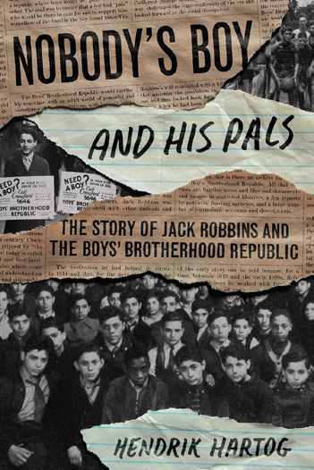
中文书名：《被遗忘的男孩们:杰克·罗宾斯和男孩兄弟会共和国的故事》
英文书名：Nobody’s Boy and His Pals: The Story of Jack Robbins and the Boys’ Brotherhood Republic
作 者：Hendrik Hartog
出 版 社：University of Chicago Press
代理公司：ANA/Jessica
页 数：328页
出版时间：2024年7月
代理地区：中国大陆、台湾
审读资料：电子稿
类 型：历史

内容简介：

1914年，社会改革家杰克·罗宾斯（Jack Robbins）和芝加哥的一群青春期男孩创立了男孩兄弟会共和国（Boys' Brotherhood Republic），这是一个非传统且不寻常的机构。在对不良少年的道德恐慌中，罗宾斯并没有寻求恢复和/或惩罚任性的年轻人。相反，男孩们以民主的方式管理自己，互相同情，并以他们的口头禅“只要有男孩陷入困境，我们也会陷入困境。”的方式生存。近三十年来，罗宾斯一直是他们的“监督者”，他在20世纪50年代后期起草的遗嘱表明，即使塑造儿童生活的政治和法律背景发生了巨大变化，他仍继续关心被遗忘的男孩。

《被遗忘的男孩们》是一部生动的调查记录，挑战了我们对美国童年历史和法律的看法。亨德里克·哈托格（Hendrik Hartog）在档案中寻找难以捉摸的杰克·罗宾斯（Jack Robbins）的踪迹，研究了进步改革、童年、犯罪、镇压和言论自由的法律历史。罗宾斯的故事不仅令人好奇，他的遗嘱还面临着法律上的挑战，最终确立了遗愿必须在多大程度上符合主流社会价值观。《被遗忘的男孩们》充满了持久的神秘感和令人惊讶的联系，揭示了美国世纪以来的童年和青春期、种族和民族、性取向、财富和贫困以及公民自由等主题。

作者简介：

亨德里克·哈托格（Hendrik Hartog）是普林斯顿大学1921届美国法律与自由史两百周年纪念名誉教授。十多年来，他指导普林斯顿大学的美国研究项目。他是《美国的男人和妻子》（Man and Wife in America）、《总有一天这一切都将是你的》（Someday All This Will Be Yours）和《明娜的麻烦》（The Trouble with Minna）等书的作者。

媒体评价：

“一个生活在上世纪50年代反共产主义狂热时期的人，为什么要放弃自己创造的财富来抚养被判犯有政治罪的父母的孩子呢?”哈托格对这个小问题的好奇心导致了精湛的研究，现在这本引人入胜的书照亮了创造性的努力，鼓励年轻人，预防犯罪和动员志愿者提供帮助。它还提供了一个有趣的机会，让我们瞥见了广告、新闻、动画和冰淇淋特许经营等新兴行业，以及远离检察官、社会工作者和大规模监禁的刑事系统的理想主义和人性。一部佳作!”
——玛莎·米诺，《法律何时应该宽恕?》一书的作者

“哈托格是一位出色的故事讲述者，这是一部令人惊叹的、有先见之明的历史著作。他提出了一个重要的问题，即法律历史学家应该如何处理那些经常被忽视的男女的多样化和奇怪的生活。”
——大卫·舒格曼，兰开斯特大学

全书目录
简介
（一）老大哥
（二）关于男孩的问题
（三）杰克·罗宾斯（Jack Robbins），主管和男孩兄弟会共和国
（四）正如克拉拉·劳克林（Clara Laughlin）所见：战争、能源和民主
（五）杰克罗宾斯是谁？或者，未说的事情是什么，1920-1958
（六）杰克·罗宾斯的遗嘱
（七）律师进场
（八）然后发生了什么？
结论
致谢
注释
参考书目

感谢您的阅读！
请将反馈信息发至：版权负责人
Email：Rights@nurnberg.com.cn
安德鲁·纳伯格联合国际有限公司北京代表处
北京市海淀区中关村大街甲59号中国人民大学文化大厦1705室, 邮编：100872
电话：010-82504106, 传真：010-82504200
公司网址：http://www.nurnberg.com.cn
书目下载：http://www.nurnberg.com.cn/booklist_zh/list.aspx
书讯浏览：http://www.nurnberg.com.cn/book/book.aspx
视频推荐：http://www.nurnberg.com.cn/video/video.aspx
豆瓣小站：http://site.douban.com/110577/
新浪微博：安德鲁纳伯格公司的微博_微博 (weibo.com)
微信订阅号：ANABJ2002


